函
受 文 者 | ： | 國際扶輪3490地區各扶輪社
發文日期 | ： | 2015年10月01日
發文字號 | ： | 國扶辦字第2015114號
附 件 | ：
主 旨 | ： | 函知八仙粉塵爆炸事故之捐款帳戶。
說 明 | ：
- 依據104年07月06日國扶辦字第2015081號函，函知八仙粉塵爆炸事故，鼓勵各位社友及企業捐款以協助傷者之後續事宜公告。

二、感謝各位社友踴躍捐款協助傷者，捐款方式：各社社友及其企業之捐款，請先捐至所屬扶輪社，並由扶輪社開立收據予捐款者，地區再開立收據予各捐款之扶輪社。請各扶輪社統一將所收之款項匯款至地區辦公室帳戶，資料如下:
戶名：國際扶輪3490地區
銀行：台灣土地銀行 板橋分行
帳號：05-000-122795-2

副本：總監當選人、總監提名人、前總監、各分區助理總監、地區副秘書
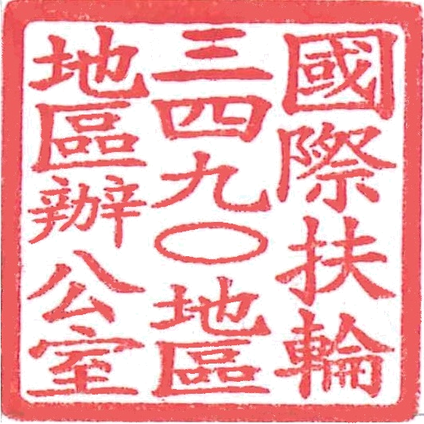

地 區 總 監： | 邱添木
地區災難救濟委員會主委: | 沈金柱

